4.5　発生源寄与の推定

4.5.1計算方法

従来から6発生源×7項目の線形計画法により発生源寄与の推定を行ってきたが，ここ数年，いくつかの問題があり，発生源データの選定や二次粒子の計算方法については，年毎に変動する状況が続いている。（１）線形計画法は，負の寄与が計算されないという長所があるが，分析項目ごとに寄与の合計が環境濃度以下に制限するため，項目数を増やすと寄与量の合計が小さくなりやすい欠点があり，最近の多成分分析の結果を応用しにくい面がある。これに対して，米国EPAが採用している有効分散最小二乗法（EPA-CMB8.2）では，測定誤差で重みを付けて計算値と実測値の差を最小化するもので，計算値が実測値を上回る場合もあるが，分析項目数を増やしても一方向的な影響は出にくい。また，負の寄与となる発生源についても自動的に除外して計算するようにプログラム化され便利になっている。(2)このEPA-CMB8.2は1998年にCMB8.0が米国EPAのホームページに公開され，早狩らがエクセルマクロに移植したことにより（3），国内でもよく利用されるようになっている。その後，2005年にCMB8.2(4)としてWindowsベースで実行可能な形式として公開され，このバージョンも国内でも数多くの研究者が利用しており，(5-11)発生源寄与率推定のデファクトスタンダードとなりつつある。

そこで，今回は，このCMB8.2を用いて発生源寄与率計算を行い，従来からの線形計画法の計算結果との比較を行うこととした。東京都微小粒子状物質検討会報告書(5)の発生源データを引用して計算した山神らの報告(6)を参考にして，表4.5.1の8発生源×20項目の発生源データを用いて計算を行った。ただし，山神らは東京都微小粒子状物質検討会報告書からBrを除いた8発生源×20項目で計算を行っているが，フィッティング（最小二乗の適合計算）に用いたのはSO42-，NO3-，Cl-，NH4+，OCを除いた15項目である。当初，山神らと同じ15項目をフィッティングに用いて，今回のデータについて計算したところ，多重共線性の問題から計算不能となる事例が3例（土浦，勝浦，綾瀬）発生した。そのため，全地点で計算結果が得られるように項目を選択した結果，Crを除いた14項目のときに全地点で計算結果が得られた。しかし，計算結果の評価値の一つであるχ2値が半数のデータで不適合となり，その主な原因がScと考えられたため，Scも除いた13項目で計算を実施した。

環境データは，コア期間の原則7個のデータを平均し，検出限界以下のデータについては，検出限界の値の半分とした。測定誤差については，7個のデータの標準偏差を用いた。二次粒子の計算については，SO42-，NO3-，Cl-，NH4+の合計にOCの1.4倍を加えた後，寄与率計算で得られた一次粒子分を除く形で計算した。差し引くOCも1.4倍した。CMB8.2の計算では，いくつかのオプションが付けられるが，今回はSource Eliminationのみを選択した。これは「負となる発生源について除外して再計算を自動的に行う」ものである。

線形計画法による推定では，同一条件で比較するため，従来に無い2発生源及び6項目を増やした8発生源×13項目で計算を行った。ただし，線形計画法の原理に照らして，検出限界以下の値は，そのまま検出限界の値を用いた。二次粒子の計算方法も，前述のCMB8.2と同様とした。

表4.5.1　発生源データ



4.5.2　 EPA-CMB8.2による計算結果

EPA-CMB8.2による計算結果を表4.5.2及び図4.5.1に示す。二次粒子の赤字は，市原，千葉，横浜，川崎の4地点で不明分が負になったため，不明分がゼロになるように二次粒子の量を減らしたことを示している。8発生源全ての寄与が計算されたのは，佐倉，川崎，相模原，甲府，浜松の5地点だけであった。また，全地点で寄与が計算された発生源は石油燃焼のみで，鉄鋼工業と廃棄物焼却は1地点を除く25地点で計算された。イオン種について計算された一次粒子分を差し引いたが，二次粒子の寄与が非常に大きく，どの地点でも最大の寄与となった。全平均で二番目に寄与が大きい発生源は自動車排ガスで，三番目に石油燃焼と続くが，量的には二次粒子の5分の1以下となっている。多摩と横浜で自動車排ガスがゼロとなっているが，石油燃焼が増えているため無機元素の構成比により配分されたものと考えられる。

表4.5.2　 EPA-CMB8.2による計算結果（単位：μg/m3）



（注）二次粒子の赤字は不明分が負になったため，不明分がゼロになるように減らしたもの。

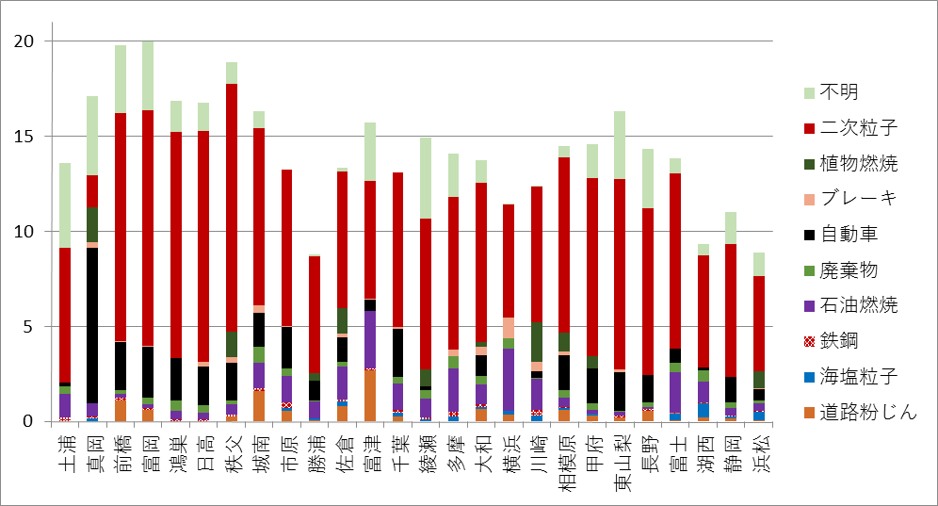

図4.5.1　 EPA-CMB8.2による計算結果（単位：μg/m3）

表4.5.3に今回のCMB8.2での計算結果の妥当性スコアを示す。R2は適合に用いた項目の誤差で重み付けした実測値と計算値の相関係数の二乗である。マニュアル（2）には，0.8未満ではよく説明できていないとある。χ2は実測値と計算値の差の二乗和を誤差で重みづけした後，自由度（＝項目数－発生源数）で除したものである。マニュアルでは，１未満が良い適合で，1～2なら受け入れ可，4以上なら一つ以上の項目がよく説明されていないと書かれている。

％MASSは計算された寄与量が実測値のPM2.5濃度に占める割合であり，今回は二次粒子の計算を後で行ったため，二次粒子分を加えた値を示した。マニュアルにはPM2.5濃度が10μg/m3未満でなければ，80～120％の範囲で受け入れ可とある。

以上の３つの判断基準を元に妥当性を評価すると３基準とも合格となるのは，26例中16例で，複数の不適合は綾瀬，東山梨，湖西の3地点であった。中でも東山梨は3つの基準とも満たさず，χ2を大きくしている原因を調べるとK，Ca，Zn，Asの実測値が高く，現在の発生源データのセットでは説明できないためと考えられた。綾瀬と湖西の2地点はSeの実測値が高く，同様な現象となっていることがわかった。Seについては，日高，城南，勝浦，千葉でも同様に現象が起こっている。こうした地点については，発生源の組成が異なるか，未知の発生源の影響を受けたか，あるいはいずれかの項目が何らかの汚染を受けた可能性がある。

最初にScをフィッティングに加えて14項目×8発生源で計算したときには，3基準とも合格したのは26例中6例しかなく，χ2が20超となる事例が3例も見られた。Scの分析が難しいことも一因と考えられる。

表4.5.3　EPA-CMB8.2の計算結果の妥当性スコア

（注）赤いセルは不適合を示す

4.5.3　線形計画法による計算結果

線形計画法による計算結果を表4.5.4及び図4.5.2に示す。自動車排ガスと植物燃焼は全地点で計算された。全地点で廃棄物焼却の寄与が計算されず，海塩粒子が東山梨を除く全地点で計算されている。

表4.5.4　 線形計画法による計算結果（単位：μg/m3）



（注）二次粒子の赤字は表4.5.2と同じ

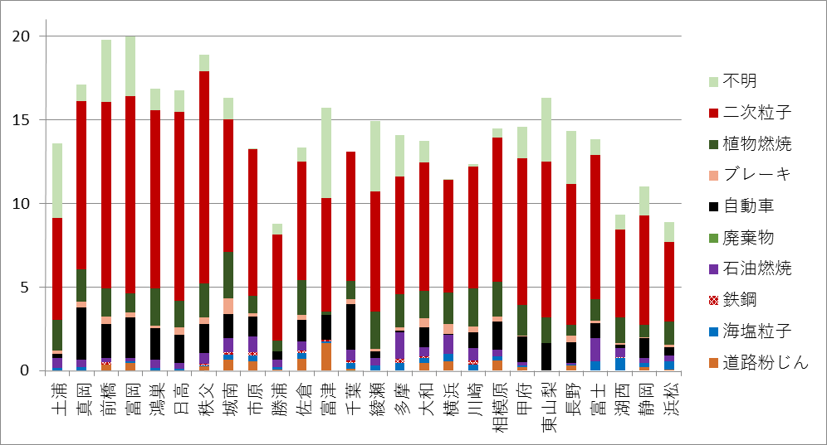

図4.5.2　 線形計画法による計算結果（単位：μg/m3）

CMB8.2と同様に二次粒子の寄与が最大であるが，二番目が植物燃焼で，三番目に自動車排ガスと続いていて，植物燃焼が多く計算されている。不明分の割合は，CMB8.2と同程度で，実質的に二番目の量を占めている。

図4.5.3に二つの計算方法の結果を散布図にして示した。道路粉じんについては，CMB8.2＞線形計画法の傾向はあるものの，一定の関係性が認められる。海塩粒子については，逆に線形計画法＞CMB8.2の傾向があるが，ここでも一定の関係性が認められる。鉄鋼工業については，線形計画法でゼロとなる事例が多いが，計算されると直線的な関係がある。石油燃焼については，ややバラツキがあるものの，CMB8.2＞線形計画法の傾向がある。自動車排ガスについては，真岡の1地点を除けば，相関係数は0.9以上で回帰直線の傾きもほぼ1とよく一致していた。ブレーキ粉じんについては，バラツキがあるものの，CMB8.2＞線形計画法の傾向がある。植物燃焼については，CMB8.2で寄与が計算されないことが多く，計算された場合でも一致は悪く，両者の関係はほとんど認められない。二次粒子については，真岡の1地点を除けば，相関係数は0.95以上で回帰直線の傾きもほぼ1であった。

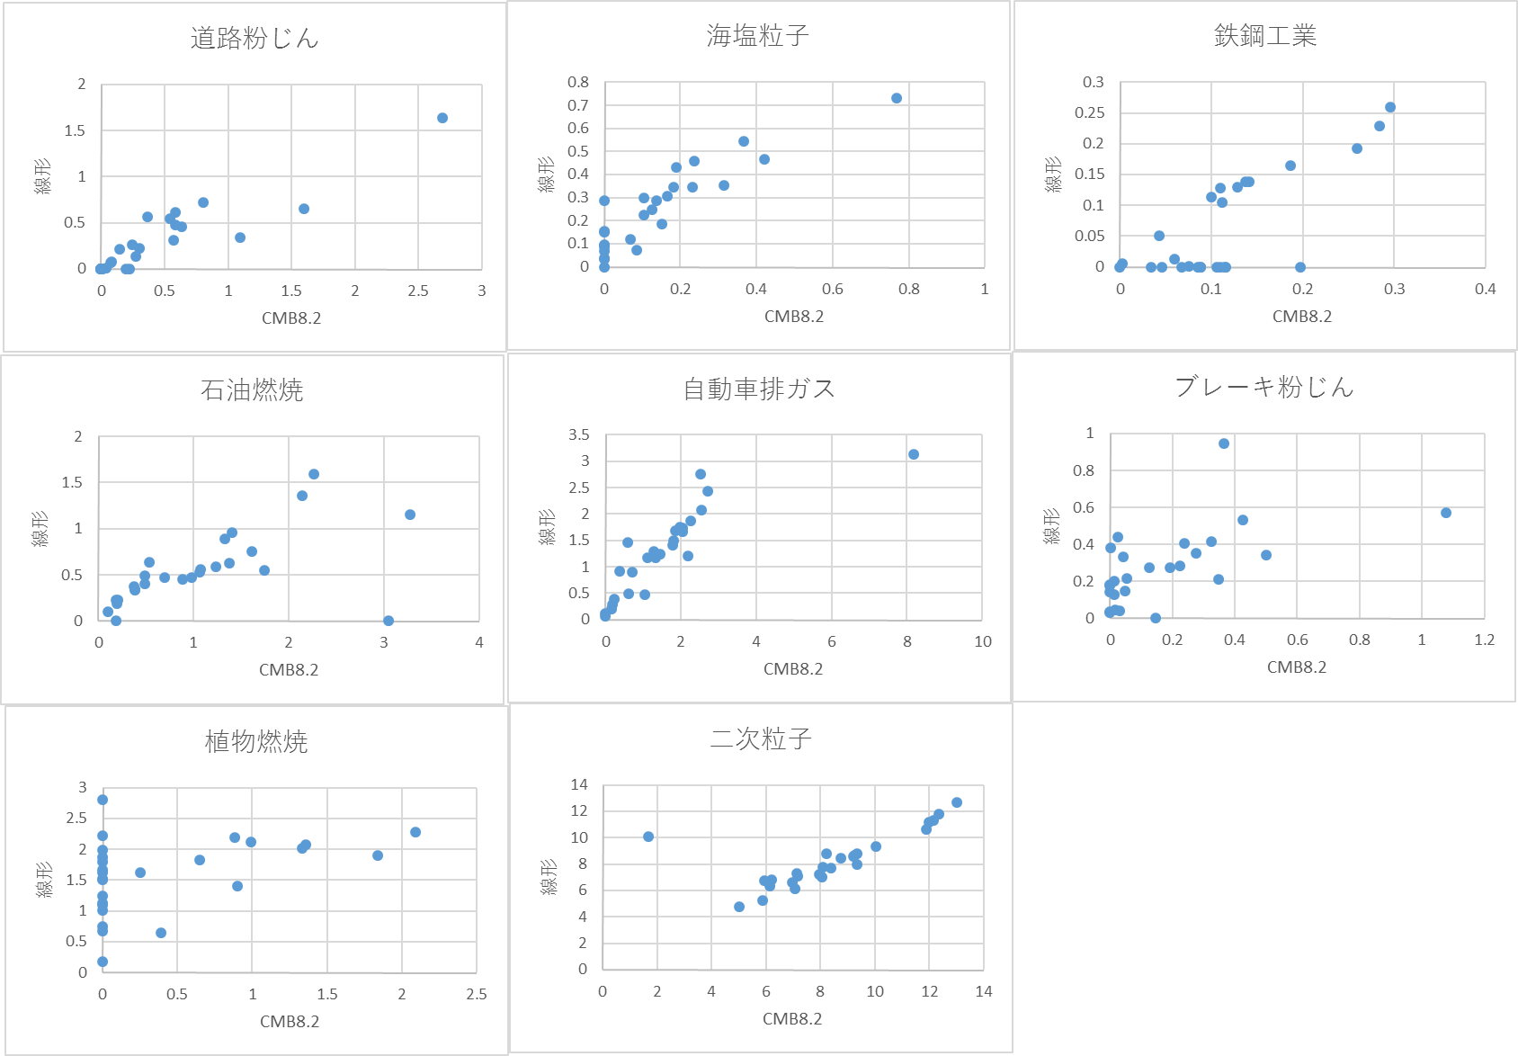

図4.5.3　CMB8.2と線形計画法の比較

図4.5.3　線形計画法とCMB8.2による発生源寄与量の比較（単位：μg/m3）

（×は近似曲線の作成から除外したデータ）

　図4.5.4に調査地点を沿岸部と内陸部に分けて発生源寄与を平均した結果を円グラフで示す。最大寄与の二次粒子の量は56～59％と半分以上を占めている。道路粉じんについては，土壌粒子との混在が考えられるが，線形計画法では，沿岸部で3％，内陸部で1％となったが，CMB8.2では，沿岸部が3％で，内陸部が2％となった。海塩粒子については，線形計画法では全地点で計算されており，沿岸部が3％弱で，内陸部が0.1％であった。CMB8.2では沿岸部が2％弱で，内陸部では計算されなかった。鉄鋼工業については，線形計画法の内陸部で0.2％と僅かな寄与を示したが，その他は地域差なく0.7～0.9％であった。石油燃焼については，沿岸部では，線形計画法の5％強に対して，CMB8.2では12％弱と2倍以上の差が見られ，内陸部では，線形計画法が2％強でCMB8.2が3％とやや差が見られた。廃棄物焼却については，CMB8.2では，沿岸部が3％弱で，内陸部では2％弱と計算されたが，線形計画法では全地点で計算されなかった。自動車排ガスについては，CMB8.2では，沿岸部が7％強で，内陸部が15％弱に対して，線形計画法では沿岸部が8％弱で，内陸部が約10％で，内陸部で計算方法による差が大きくなった。ブレーキ粉じんについては，線形計画法では，沿岸部も内陸部も2％程度だが，CMB8.2では沿岸部2％弱に対して内陸部が１％弱と半分になっていた。植物燃焼については，線形計画法では，沿岸部で12％弱で，内陸部で10％強となったが，CMB8.2では，沿岸部が3％強で，内陸部が約2％と低く，計算されないことが多い影響が見られた。不明分については，線形計画法では，沿岸部で11％弱で，内陸部で14％強となったが，CMB8.2では，沿岸部が8％強で，内陸部が16％と差がある結果となった。



図4.5.4　線形計画法とCMB8.2による発生源寄与量の比較（PM2.5に占める割合）

4.5.4　まとめと今後の課題

　13項目×8発生源の発生源データを用いて，リセプターモデルの代表的な推定方法であるEPA-CMB8.2と線形計画法について，発生源寄与率の推定の比較を沿岸部と内陸部に分けて行った。二次粒子については，計算方法によらず，56～59％の最大寄与となり，沿岸部でも内陸部でもほぼ同程度の寄与が計算された。しかし，海塩粒子では，線形計画法が全地点で寄与を示した一方，CMB8.2では内陸部で計算されない結果が得られ，論理的には受け入れやすい結果となった。また、廃棄物焼却については，CMB8.2では2％以上の寄与が見られたが，線形計画法では全く計算されないという受け入れ難い結果となった。一方，石油燃焼の寄与は，内陸部では計算方法による差が少ないものの，沿岸部で2倍以上の差が見られた。逆に自動車排ガスの寄与は，内陸部で計算方法による差が大きく，線形計画法では地域差が小さかった。全体的な傾向として二つの計算方法の結果に直線性が見られることが多いが，植物燃焼の寄与は，CMB8.2では計算されないことが多く，関係性が乏しかった。逆に鉄鋼工業は線形計画法で計算されないことが多かった。ブレーキ粉じんは線形計画法がやや高めになる傾向があり，道路粉じんではCMB8.2が高めになる傾向がある。いずれも沿岸部が高く，自動車排ガスは内陸部が高いという結果となった。

　全体的な傾向として，CMB8.2の方が説明しやすい結果となっており，計算の妥当性を評価することも可能であるため，今後の方向としては，CMB8.2で発生源寄与率の推定を行うことが望ましいと思われる。ただし，CMB8.2は誤差の大きさにより，かなり計算結果に影響することから，適正な誤差を設定する手順を確立することが必要である。今回のように7日間の環境データを用いる場合は，標準偏差を使用すればよいが，1日単位での解析を行うためには，各測定項目について誤差の報告が必要となる。一律で1割のような設定では，重み付けに用いる有効分散が小さすぎて，計算不能が多発することになる。また，測定項目によっては，ほとんどのデータが検出限界以下となることもあるので，全地点を横並びで評価できるような項目を選定する必要がある。また，従来から指摘していることであるが，地域に適した新しい発生源データの入手と従来からの発生源データの精査も必要である。今回の報告で示したように，計算方法により発生源の寄与がかなり異なる場合があるため，PMFのような手法を用いて，発生源寄与の推定結果の検証を行うことも検討課題である。

参考文献

【1】例えば，関東地方環境対策推進連絡会浮遊粒子状物質調査会議：平成25年度浮遊粒子状物質合同調査報告書　平成27年3月　http://kanto-spm.org/results/

【2】EPA：EPA-CMB8.2 Users Manual

http://www3.epa.gov/ttn/scram/models/receptor/EPA-CMB82Manual.pdf

【3】早狩　進，花石竜治：環境データ解析用表計算マクロの紹介と解析例(II)　大気環境学会誌　36巻1号39頁（2001）

【4】EPA：Chemical Mass Balance(CMB) Method

http://www3.epa.gov/scram001/receptor_cmb.htm

【5】東京都微小粒子状物質検討会：東京都微小粒子状物質検討会報告書（2011）

http://www.kankyo.metro.tokyo.jp/air/pm25v23.pdf

【6】山神真紀子，久恒邦裕，池盛文数：微小粒子状物質（PM2.5）の発生源寄与率の推定. 名古屋市環境科学調査センター年報第１号（2012）

http://www.city.nagoya.jp/kankyo/cmsfiles/contents/0000045/45031/pm2.5hasseigennkiyoritusuitei.pdf

【7】横田 久司，秋山 薫，三好 猛雄，上野 広行，石井 康一郎，樋口 幸弘，伊藤 雄一：CMB 法によるPM2.5 発生源寄与割合の試算について　東京都環境科学研究所年報2010

http://www.tokyokankyo.jp/kankyoken_contents/report-news/2010/houkoku218.pdf

【8】飯島明宏：大気モデル　―レセプターモデル―　大気環境学会誌　第46巻4号（2011）

https://www.jstage.jst.go.jp/article/taiki/46/4/46_4_A53/_pdf

【9】武田麻由子，小松宏昭：神奈川県における微小粒子状物質（PM2.5）の特徴について（平成24年度）(2)CMB 法を用いた発生源寄与の推定．神奈川県環境科学センター研究報告 第36 号 (2013)

http://www.k-erc.pref.kanagawa.jp/center/kankoubutu/bulletin-n/h25bull/h25bull03.pdf

【10】相部 美佐緒 木戸 瑞佳 山﨑 敬久 初鹿 宏壮 源 将：微小粒子状物質（PM2.5）の実態把握調査　富山県環境科学センター年報　第42号 ｐ.69（2014）

http://www.eco.pref.toyama.jp/nenpo/pdf/n26/42-4-1-1.pdf

【11】三宅 健司，篠原英二郎，萱沼 広行，前田有美恵： 静岡県内における微小粒子状物質（PM2.5）濃度状況について（第2報）―質量濃度および成分分析結果（2013年度）―　静岡県環境衛生科学研究所報告．No.57 p.57（2014）

http://www6.shizuokanet.ne.jp/eikanctr/nenpo/nenpo57.pdf